06.04.2020
Повторяем тему «ПРОЦЕНТЫ»
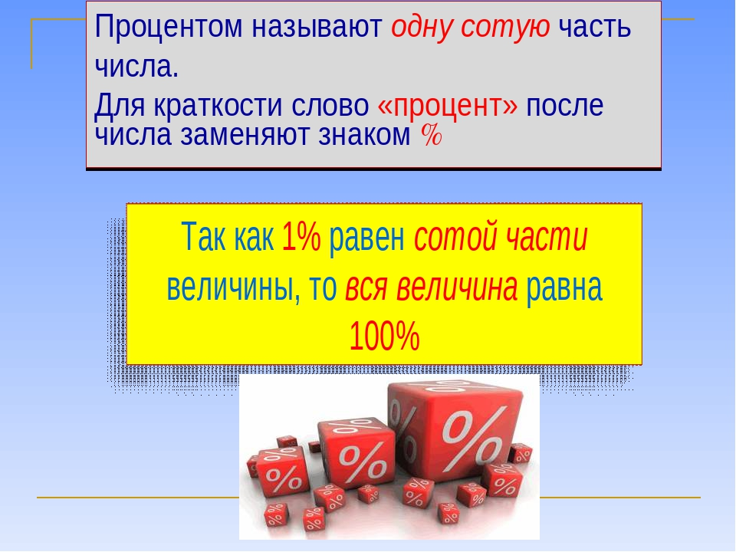
Повтори правило!
Чтобы найти 1% от числа, надо это число разделить на 100
ОБРАЗЕЦ.
Найди 1% от 2000
2000: 100= 20

Выполни задание в учебнике страница 210 № 715

Повтори правило!

Чтобы найти несколько процентов от числа, надо это число сначала разделить на 100, а потом умножить на количество процентов.
ОБРАЗЕЦ.
Найдите 9% от 4800
4800: 100 х 9= 48х9=432

Выполни задание из учебника страница213 № 730

08.04.2020
Повторяем тему: «Как записать проценты обыкновенной дробью»

Внимательно рассмотри таблицу, она поможет выполнять задания!

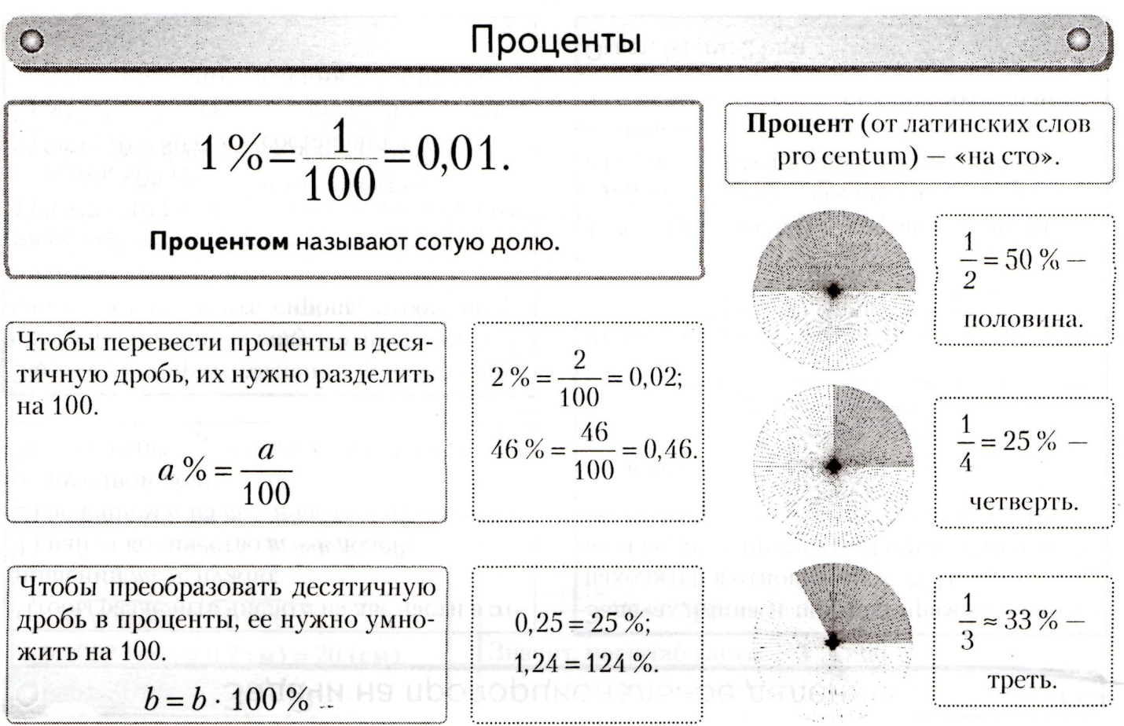
Выполни задание в учебнике страница 235 «Контрольные задания 1 и 2 вариант»

10.04.2020
Повторяем тему «Проценты»

Внимательно изучи таблицы!
Такие задачи мы решали.
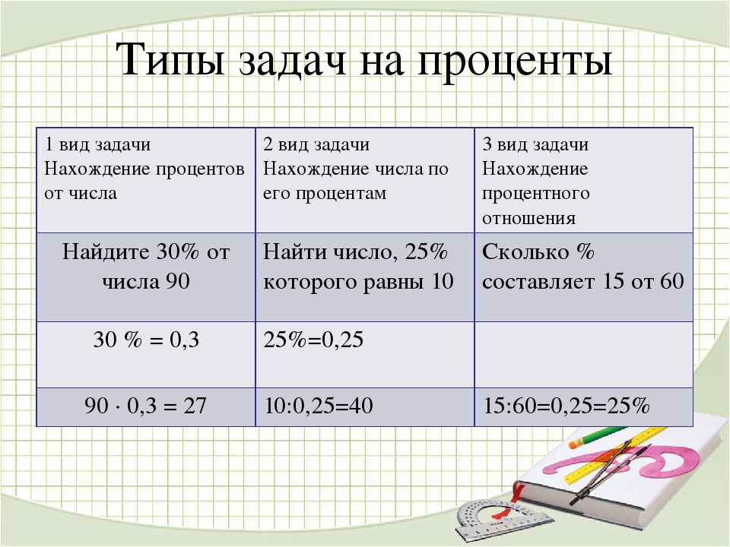

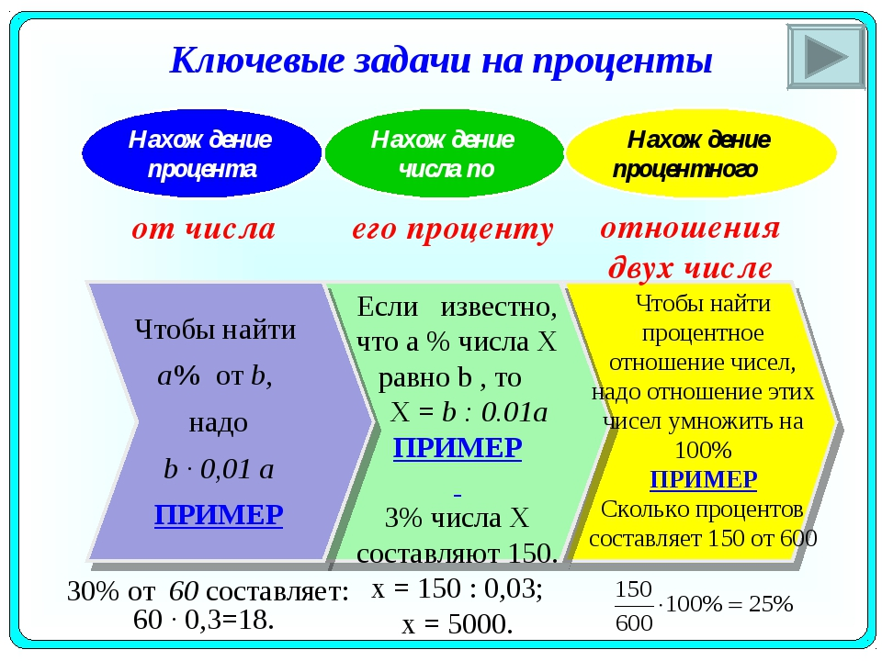

Реши задачи, опираясь на таблицу.

